|  |
| --- |
|  |
|  |

Utilizando los componentes de Android estudiados en escribe el código fuente, en lenguaje Android (Java), que presente en el Emulador una aplicación similar a ésta:

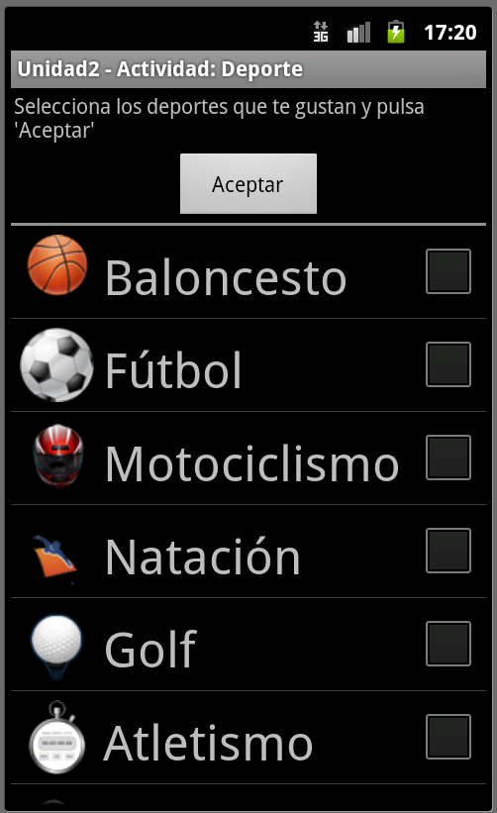

Esta actividad presenta una pantalla en la que el usuario puede elegir los deportes que más le gustan en un listado haciendo clic en la caja de selección.

Si no marcamos ninguna opción y pulsamos el botón “Aceptar”, entonces aparece el mensaje:

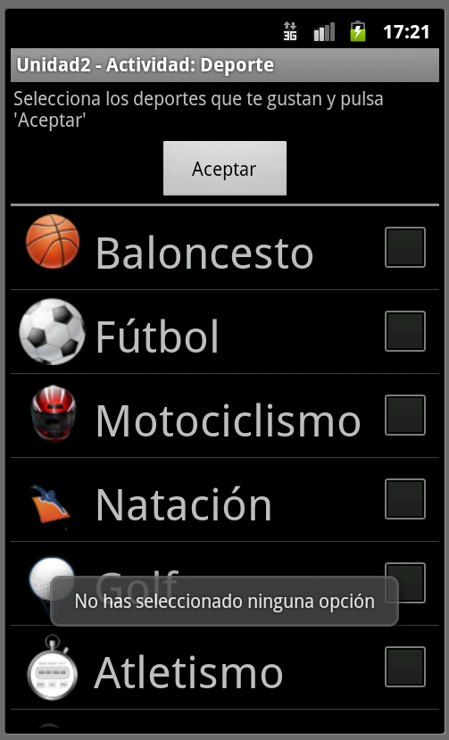

Sin embargo, si seleccionamos algún deporte y pulsamos en el botón “Aceptar”, aparece el siguiente mensaje:

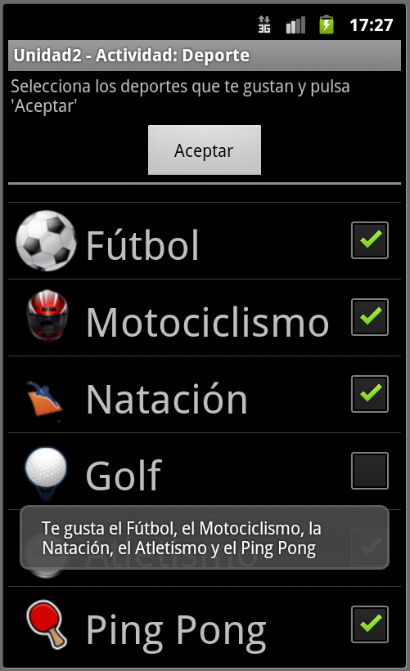

**Para hacer esta actividad hemos utilizado los componentes: *Button, ImageView, TextView, CheckBox* y dos *Layout* (uno para la aplicación y otro para las opciones del listado seleccionable).**